

综 合 实 验 报 告

工学院
2021-2022学年第一学期

课程名称： 数学实验
专 业： 数据科学与大数据技术
班 级： 20大数据B1班
姓 名： 杨晨
学 号： 202010620142
指导教师： 黄小群

2022年 3月 2 日
实验项目名称 | MATLAB程序流程控制
一、实验目的
- 1、熟悉 MATLAB 程序编辑与设计环境
- 2、掌握各种编程语句语法规则及程序设计方法
- 3、函数文件的编写和设计
- 4、了解和熟悉变量传递和赋值
- 实验内容和要求
实验内容：
1．分别用if语句和switch语句实现以下计算，其中a、b、c的值从键盘输入。
2．当n分别取100、1000、10000时，求下列各式的值：
(1)
(2)
(3)
(4)
要求分别用循环结构和向量运算（使用sum或prod函数）来实现。

3．编写一个函数文件，求小于任意自然数n的斐波那契（Fibnacci）数列各项。斐波那契数列定义如下：
要求
在M 文件编辑器中，编写程序代码并调试

三、实验环境及材料
1. MATLAB系统
四、实验方法和步骤
1.1用if语句实现
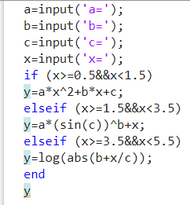
1.2用switch语句实现
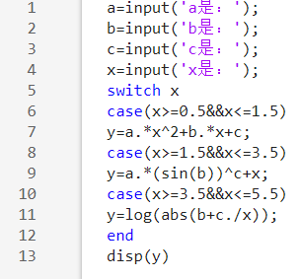
2.1.1用循环结构
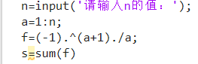
2.1.2用向量运算
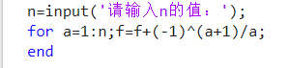
2.2.1用循环结构
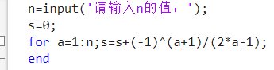
2.2.2用向量运算
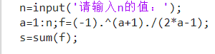
2.3.1用循环结构
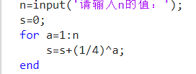
2.3.2用向量运算
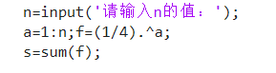
2.4.1用循环结构
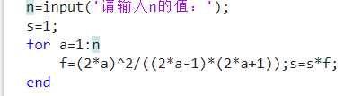
2.4.2用向量运算
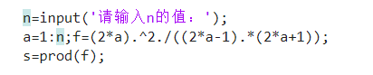
3.1

五、实验结果
1.1结果
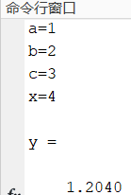
1.2结果

2.1.1
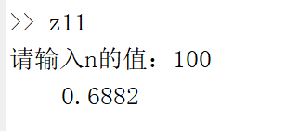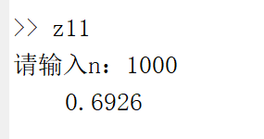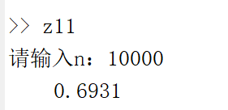
2.2.1
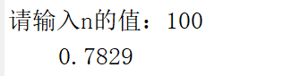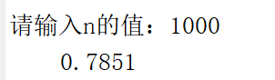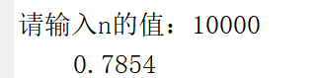
2.3.1
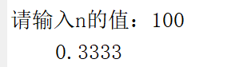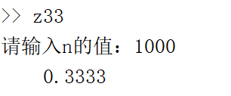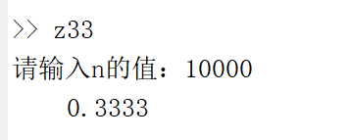
2.4.1
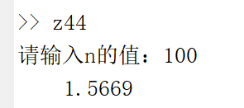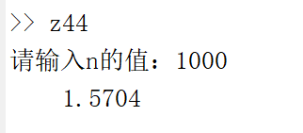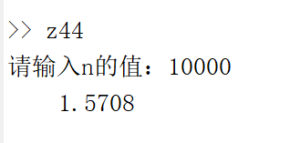
3
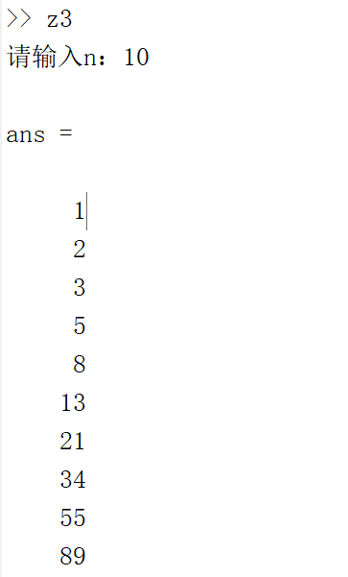
六、实验总结

手写签名：
批阅教师评语：

评定等级： 批阅教师签名： 年 月 日

